公共选修课（博雅）课程开课申报表申报流程
第一步 桌面点击“专业培养方案”
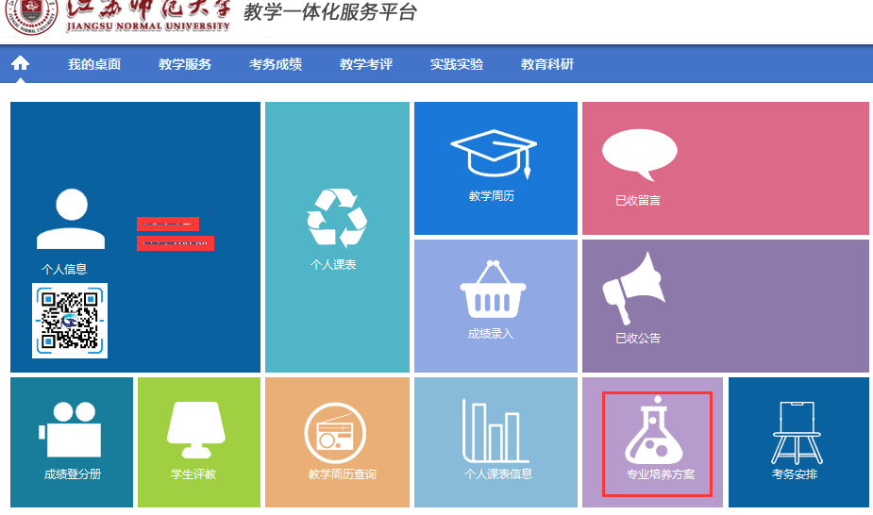
第二步 点击“素质开课申请”、“申请”

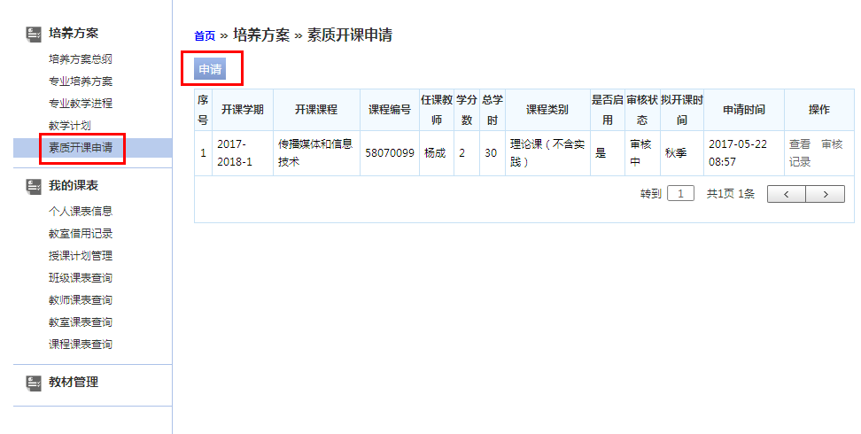

第三步 详细设置
